Ponedjeljak,11.5.2020.
Dobro jutro, dragi trećaši :)!

Naša tjedna avantura počinje.

Jučer smo obilježili Majčin dan.
Sigurna sam da si razveselio/razveselila svoju mamu.

SAT RAZREDNIKA
Ovaj tjedan ćemo obilježiti poseban dan u godini: Dan obitelji.

15. svibnja - Međunarodni dan obitelji

Otvorite poveznicu :):

https://view.genial.ly/5eb85dbb8c034e0d162d7f35/interactive-image-interactive-image
Pritiskom na brojeve odradi današnje aktivnosti!
Napiši svoje mišljenje o KAZALIŠNOJ PREDSTAVI SLOŽNA OBITELJ!
(Mišljenje pošalji u grupu.)

HRVATSKI JEZIK
Danas ćete gledati animirani film D. Vunaka Mali vlak.
Poveznica za film: https://www.youtube.com/watch?v=rMlJMa9FboU&feature=youtu.be&fbclid=IwAR19sg05sc0VG76v693Uh9i-aTk29Uwze0x4NeF4gjmSx7qTb2Z
Nakon gledanja filma prepiši, odgovori i dopuni u bilježnicu:

Kako ti se svidio film? Što ti je bilo najsmješnije? Što ti se nije svidjelo?

Mali vlak
D.Vunak
- animirani film
Tema:
Glavni likovi i njihove osobine:
Sporedni likovi:
Mjesto radnje:
Vrijeme radnje:
Tijek filmske priče:
Boja:
Zvuk:
Glazba:
Pouka:

Ukratko napiši : Da sam ja strojovođa….
Crtežom prikaži najzanimljiviji dio filma.
(Fotografiraj i pošalji učiteljici. Pazi na točnost i urednost/ocjena iz MEDIJSKE KULTURE.)

MATEMATIKA
Danas ćete uvježbavati pisano dijeljenje dvoznamenkastoga i troznamenkastoga broja jednoznamenkastim.

Prisjeti se:
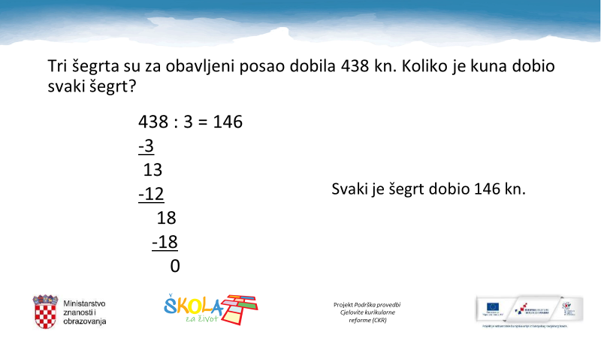
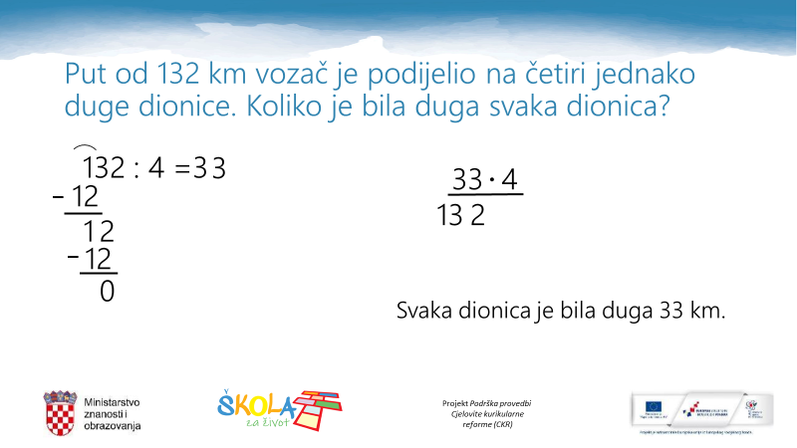
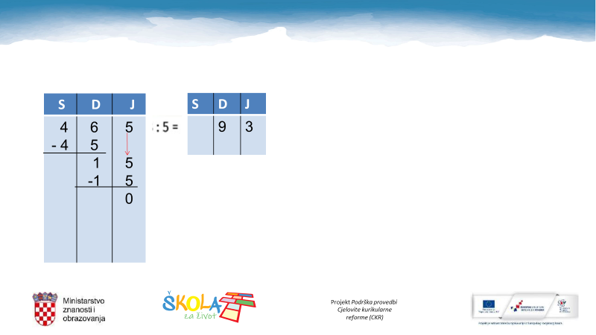

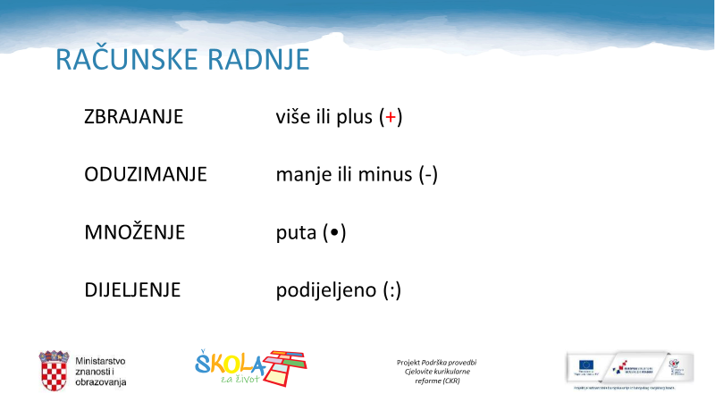

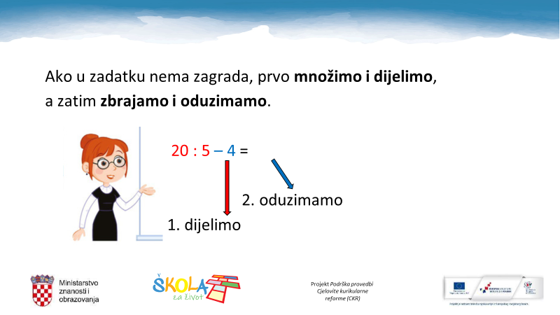

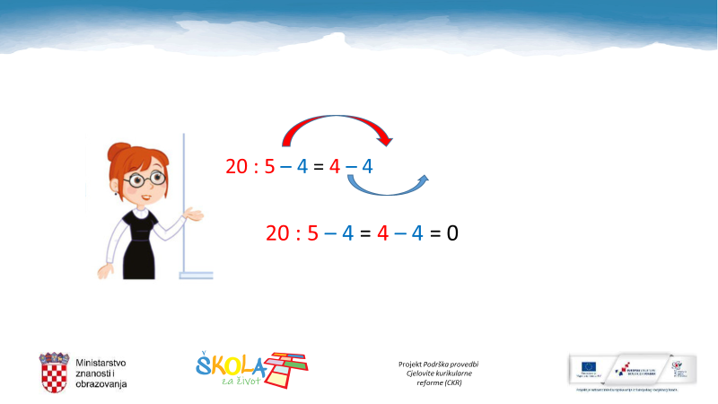
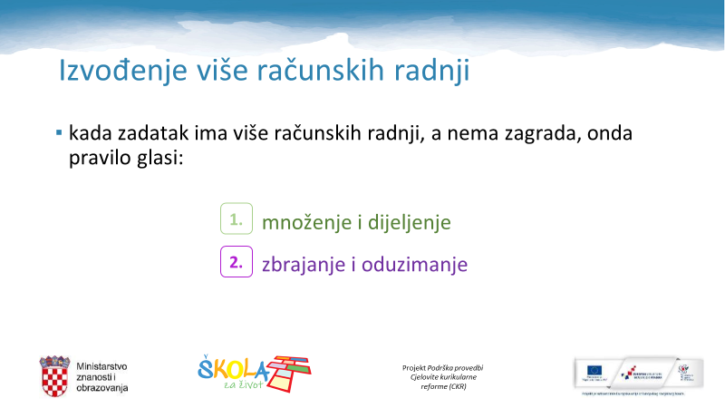

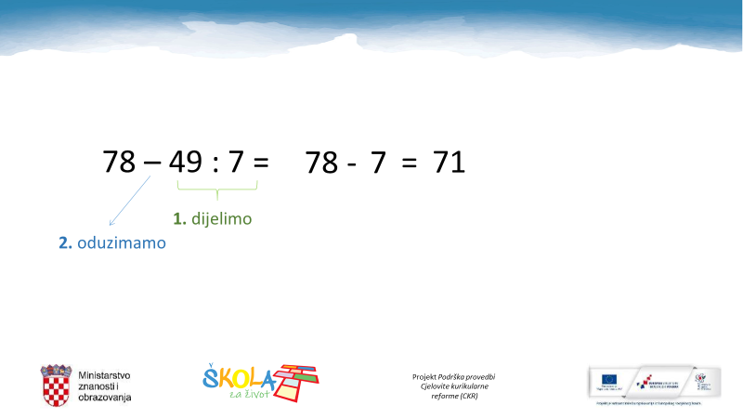
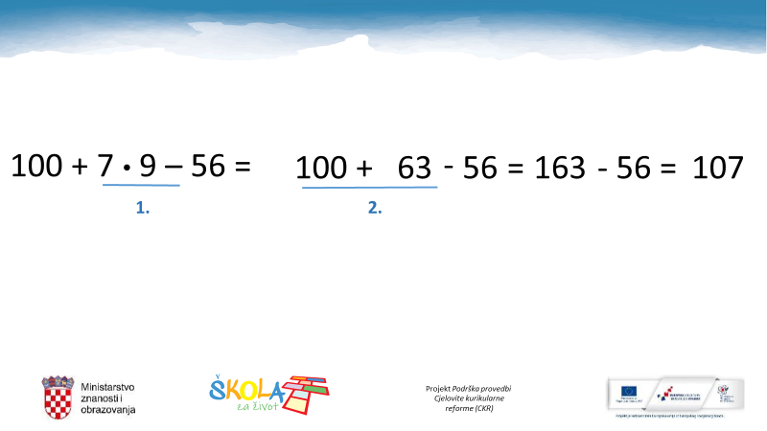

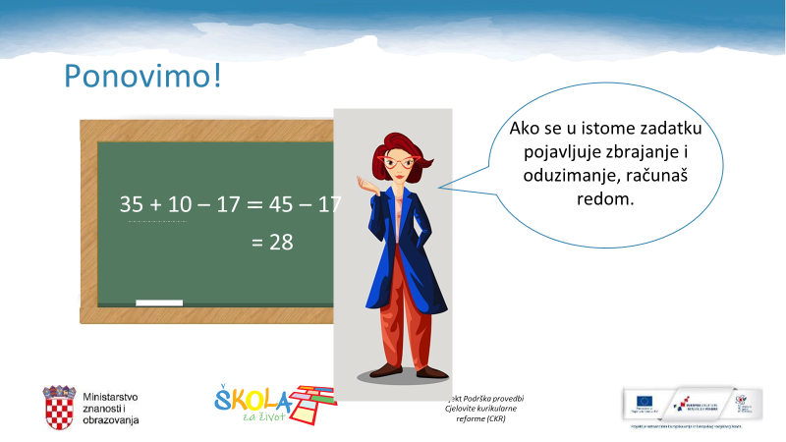

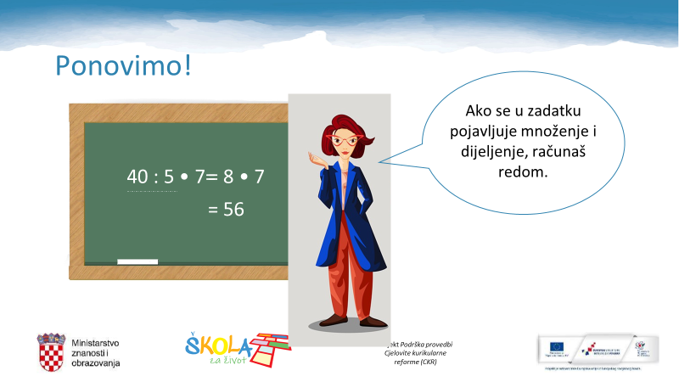
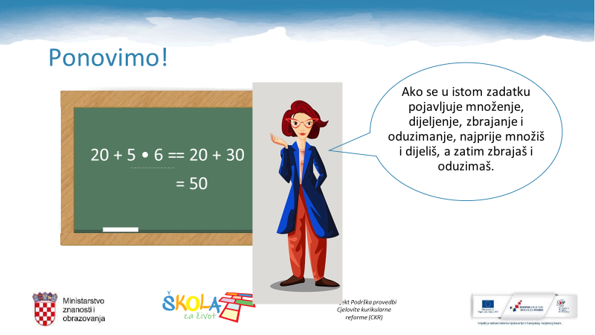
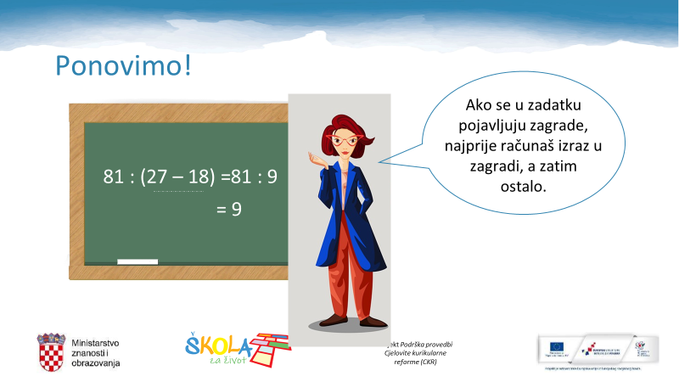

Pripremite radnu bilježnicu str 113. i 114. uz glasno objašnjenje postupka pisanog dijeljenja riješite zadatke.
SAMOPROCJENA
Sve razumijem, rješavam zadatke bez teškoća i bez pomoći roditelja.
Uglavnom razumijem, ali moram još malo učiti da mi bude jasnije. Kod nekih zadataka tražio/tražila sam pomoć roditelja.
Gradivo mi nije jasno. Teško se snalazim u zadacima. Zadatke sam riješio/riješila uz pomoć roditelja.
(poslat ću rješenja u grupu)

U bilježnicu riješi:
Ponavljanje

1. 51 : 3 = 987 : 7 = 952 : 8 = 84 : 2 = 968 : 4 = 52 : 4 =

2.
6 + 98 : 7 =
429 – 855 : 5 =
(650 + 45) : 5 =
432 : 9 - 288 : 9 =

(fotografiraj i pošalji učiteljici)

Za one koji žele više: Moj sretni broj 3, zbirka zadataka, str. 112.

